**项目交接文档**

目 录

宁波市安全生产事故隐患排查治理信息系统 2

项目访问地址 2

角色、帐号说明 2

源代码信息 3

项目部署信息 3

数据库信息 4

主要业务功能设计说明 7

隐患数据同步到省局 7

业务数据交换到中心库 9

中心库数据交换到隐患 10

定时程序、触发器情况 11

对外接口情况 15

常见客服维护问题解决方案 15

未完成工作描述 16

# 宁波市安全生产事故隐患排查治理信息系统

## 项目访问地址

正式地址：<http://60.190.2.248/nbyhpc/login.jsp>

测试地址：http://60.190.2.243:7011/nbyhpc/login.jsp

## 角色、帐号说明

管理员角色对应账号密码：admin/ans4008

安委会角色对应账号密码：anwei/ajj123456（其他安委会账号查看用户管理）

安监角色对应账号密码：ajj/ajj123456 （其他安监账号查看用户管理）

其他行业部门用户信息查看用户管理 密码多为123或者123456

企业用户信息查看用户管理 密码多为123456

## 源代码信息

源代码svn地址

主干地址：<http://192.168.2.220/svn/yhpc2/trunk>

主干代码说明：主干代码与现在外网正式版本一直。

最新分支地址：<http://192.168.2.220/svn/yhpc2/branches/20140428_103511_006>

最新分支说：由于分支版本过旧，此分支版本已没多大用途。需要重新打分支。

季报汇总统计信息交换到省局交换程序svn地址：http://192.168.2.220/svn-past/webservice/branches/yhpc_s2s_server

## 项目部署信息

项目服务器位置、访问方式、盘符、服务名称

1. 业务访问程序
2. 服务器ip地址：60.190.2.248
3. 访问方式：<http://60.190.2.248/nbyhpc>
4. 盘符：D:\app\nbyhpc
5. 服务名称：nbyhpc
6. 对应tomcat服务器：D:\appserver\tomcat_yhpc1 D:\appserver\tomcat_yhpc2 D:\appserver\tomcat_yhpc3 D:\appserver\tomcat_yhpc4
7. 隐患信息同步到中心库程序
8. 服务器ip地址：60.190.2.248
9. 访问方式：后台定时执行（每10分钟执行一次）；或者手动调用，手动调用页面地址<http://localhost:6060/nbyhpc_N_TO_C/syn.jsp（6060端口未对外开放，只能在60.190.2.248>这台电脑上访问）
10. 盘符：D:\app\nbyhpc_N_TO_C
11. 服务名称：nbyhpc_N_TO_C
12. 对应tomcat服务器：D:\appserver\apache-tomcat-7.0.6_N_TO_C
13. 中心库信息同步到隐患程序
14. 服务器ip地址：60.190.2.248
15. 访问方式：后台mq消息机制执行，无须手动调用
16. 盘符：D:\app\nbyhpc_T_TO_DA
17. 服务名称：nbyhpc_T_TO_DA
18. 对应tomcat服务器：D:\appserver\apache-tomcat-7.0.6_T_TO_DA
19. 隐患信息同步到省局程序
20. 服务器ip地址：60.190.2.248
21. 访问方式：后台定时执行（每10分钟执行一次）
22. 盘符：D:\app\ nbyhpc_tuxun
23. 服务名称：nbyhpc_tuxun
24. 对应tomcat服务器：D:\appserver\apache-tomcat-7.0.6_tuxun

## 数据库信息

数据库服务器位置、数据库名称、连接方式

数据库信息

数据库ip地址：60.190.2.248

数据库类型：oracle11g

数据库名称：orcl

数据库端口：1521

数据库用户名：nbyhpc

数据库密码：nbyhpc

数据库配置文件：系统环境变量PROJECT_CONFIG_HOME指向的nbyhpc.properties

数据库主要表结构：

隐患企业表：DA_COMPANY

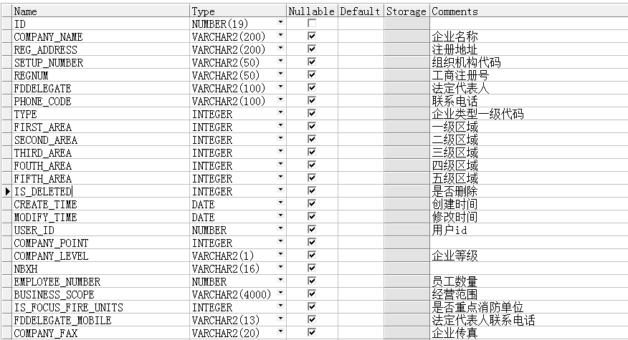

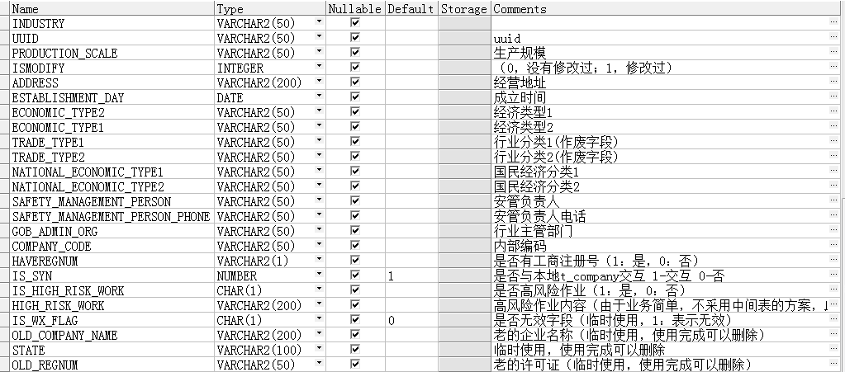

一般隐患表：DA_NORMAL_DANGER

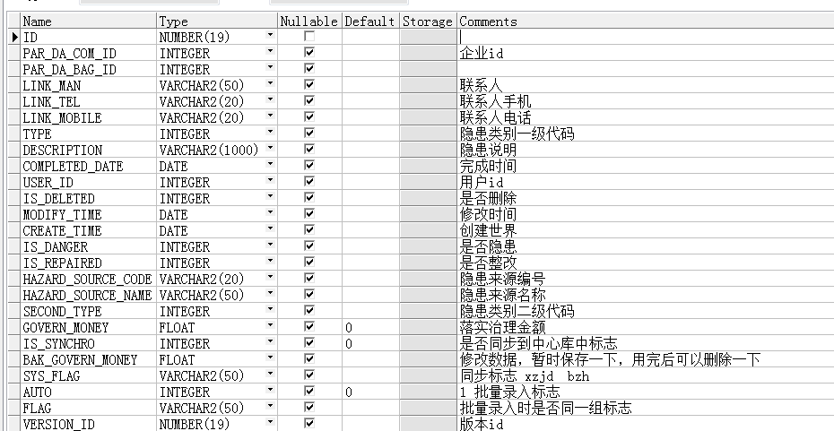



重大隐患表：DA_DANGER

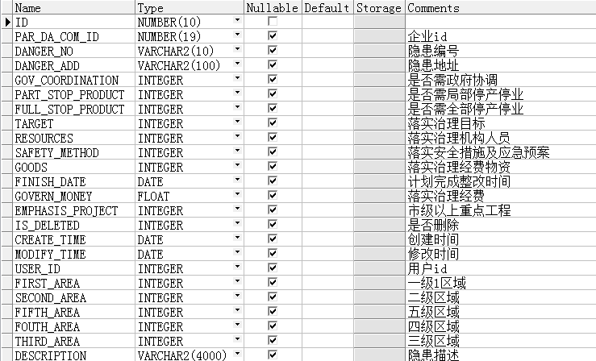

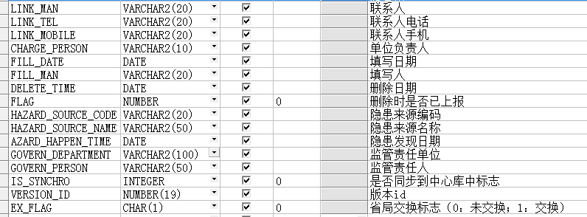

重大隐患治理表：DA_DANGER_GORVER

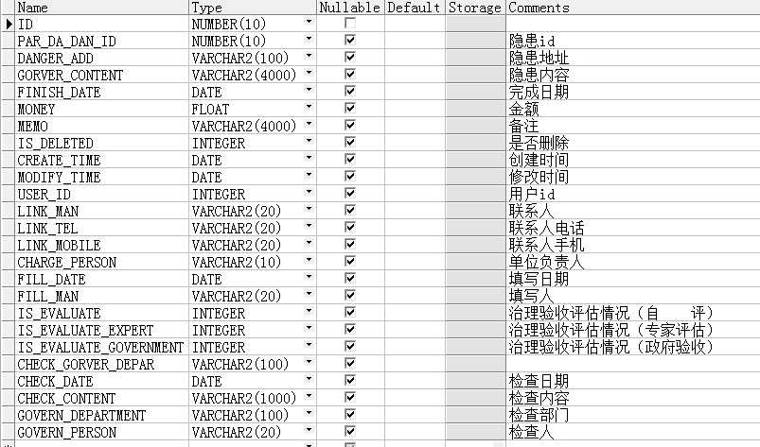

挂牌信息表：DA_ROLLCALL_COMPANY

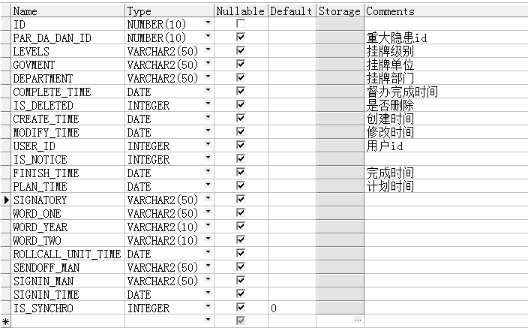

季报信息表：DA_COMPANY_QUARTER_REPORT

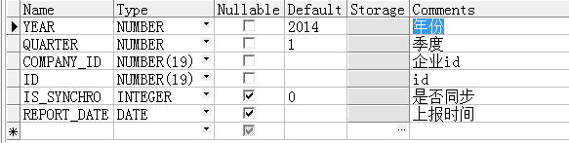

## 主要业务功能设计说明

### 隐患数据同步到省局

|  |  |
| --- | --- |
| 业务说明 | 一般隐患，重大隐患信息同步到省局 |
| 设计逻辑说明 | 通过在一般隐患和重大隐患表里增加版本号信息字段，每次对业务表进行增删改操作都更新版本号字段。系统定时检查是否有版本号发生变化的数据。有的话，则同步到省局。流程图如下： |
| 核心代码 | 1. 定时时间配置文件spring-scheduler.xml，部分截图      1. 交换类*cn.safetys.tuxun.VHiddenTask，部分截图* |

### 业务数据交换到中心库

|  |  |
| --- | --- |
| 模块业务 | 企业信息，一般隐患，重大隐患，季报信息，危化品信息同步到中心库 |
| 设计说明 | 在企业信息，一般隐患，重大隐患，季报信息，危化品信息这些业务表中增加是否同步字段，当记录修改的时候将是否同步字段置为未同步状态。程序定时检查系统中是否存在未同步状态的数据，将这些数据同步到中心库，将是否同步状态置为已同步。流程图如下： |
| 核心代码 | 1. 定时时间配置文件spring-scheduler.xml，部分截图      1. 交换类cn.safetys.mq.service. SwapHanlder*，部分截图* |

### 中心库数据交换到隐患

|  |  |
| --- | --- |
| 模块业务 | 中心库企业信息，一般隐患，安全生产信息同步到隐患系统 |
| 设计说明 | 在数据库中增加同步编号表*ETL_SYN_INFO*，用来存储中心库业务数据同步到隐患系统的最新编号。通过mq获取中心库的增量数据，通过中心库接口程序获得增量信息，更新隐患数据库。流程图如下： |
| 核  心  代  码 | 1. mq配置文件spring-persistence.xml，部分截图     二、交换类cn.safetys.mq.service. SynHanlder*，部分截图* |

## 定时程序、触发器情况

|  |  |
| --- | --- |
| 名称 | 每个月定时向省局发送隐患统计数据 |
| 业务说明 | 每个月由安监局老师登陆系统，在季报汇总统计页面设置发送时间，系统后台会在设置时间当天晚上10点钟向省局发送统计结果。如截图： |
| 设计逻辑说明 | 系统每隔一个小时检查有没有设置发送时间，如果有的话，且当前时间为晚上10点钟。  则向省局发送数据。  定时程序类：com.safetys.nbyhpc.web.listener.ListenerByTimer  主要方法：内部类StatisticCache7  截图如下： |

|  |  |
| --- | --- |
| 名称 | 重大隐患触发器**da_danger_update_trg**  **重大隐患治理表触发器da_danger_gorver_trg**  **挂牌隐患表触发器da_rollcall_company_trg** |
| 业务说明 | 这些触发器的主要作用是为了获取变更的重大隐患信息向省局发送，当重大隐患，重大隐患治理表，**挂牌隐患表**增删改的时候，通过这些触发器更新版本id，这样程序就可以根据版本id的变化获得增量数据。 |
| 设计逻辑说明 | 重大隐患，重大隐患治理表，**挂牌隐患表**增删改的时候掉用这些触发器更新重大隐患表的版本id |

|  |  |
| --- | --- |
| 名称 | 一般隐患表触发器**da_normal_danger_update_trg** |
| 业务说明 | 此触发器的主要作用是为了获取变更的一般隐患信息向省局发送，当一般隐患增删改的时候，通过此触发器更新版本id，这样程序就可以根据版本id的变化获得增量数据。 |
| 设计逻辑说明 | 一般隐患增删改的时候掉用这些触发器更新一般隐患表的版本id |

|  |  |
| --- | --- |
| 名称 | 数据库定时器job“5”。如图： |
| 业务说明 | 每个月对**da_company，DA_COMPANY_PASS，DA_COMPANY_INDUSTRY_REL，FK_AREA，DA_INDUSTRY_PARAMETER，da_item，DA_DANGER，da_danger_gorver，DA_ROLLCALL_COMPANY这几个表生成历史记录。** |
| 设计逻辑说明 | 通过job每个月1号0点调用存储过程BACKUP;生成**da_company，DA_COMPANY_PASS，DA_COMPANY_INDUSTRY_REL，FK_AREA，DA_INDUSTRY_PARAMETER，da_item，DA_DANGER，da_danger_gorver，DA_ROLLCALL_COMPANY这几个表的历史记录。**  **截图：** |

|  |  |
| --- | --- |
| 名称 | 数据库定时器job“64”。如图： |
| 业务说明 | 由于每个月1号生产的**da_company，DA_COMPANY_PASS，DA_COMPANY_INDUSTRY_REL，FK_AREA，DA_INDUSTRY_PARAMETER，da_item，DA_DANGER，da_danger_gorver，DA_ROLLCALL_COMPANY这些表的历史记录的索引有时候会在生成失败，导致系统查询历史记录，由于数据太多而奔溃。掉用此存储过程指定每天晚上2点钟重新生成索引。以防止程序崩溃** |
| 设计逻辑说明 | 每个月1号2点重新生成索引。截图 |

|  |  |
| --- | --- |
| 名称 | 数据库定时器job“65”。此触发器需要管理员账号登陆。如图： |
| 业务说明 | 此job主要是为了让每个月一号生成的DA_COMPANY_HIS，DA_COMPANY_INDUSTRY_REL_HIS，DA_COMPANY_PASS_HIS，DA_INDUSTRY_PARAMETER_HIS，DA_ITEM_HIS，FK_AREA_HIS这些表的统计信息手动调用。以防有时候这些统计信息在白天还在调用，导致系统查询崩溃。 |
| 设计逻辑说明 | 每个月1号4点钟执行上面这些表的统计信息。截图 |

## 对外接口情况

|  |  |
| --- | --- |
| 接口名称 | 无 |
| 发送数据 |  |
| 接口代码及服务信息 |  |
| 依据标准 |  |

## 常见客服维护问题解决方案

|  |  |  |
| --- | --- | --- |
| 序号 | 问题 | 解决措施 |
| 1、 | 添加企业用户名，提示用户名已经存在 | 1. 查看表DA_COMPANY_PASS是否存在无效的user_id 2. 查看当前要添加的用户名是否被其他的企业使用。 |
| 2、 | 某些区县乡镇要导出未上报季报的企业 | 1. 可以根据查询条件导出数据。例如导出古林街道5月未报企业sql：   select d.company_name,d.fddelegate,d.phone_code,d.reg_address,d.address,u.user_name from DA_COMPANY d  left join DA_COMPANY_PASS p on p.par_da_com_id=d.id  left join fk_user u on u.id=p.com_user_id  where d.id in (select this_.id  from DA_COMPANY this_, DA_COMPANY_PASS dcp1_  where this_.ID = dcp1_.PAR_DA_COM_ID  and this_.IS_DELETED =0  and dcp1_.IS_DELETED = 0  and this_.THIRD_AREA = '330212111000'  and this_.create_time < to_date('2015-5-01', 'yyyy-MM-dd')  and this_.id in  (select par_da_com_id from da_company_industry_rel)  and this_.id not in  (select n.c_id  from (select par_da_com_id as c_id  from da_normal_danger  where is_deleted = 0  and create_time between  to_date('2015-5-01', 'yyyy-MM-dd') and  to_date('2015-6-01', 'yyyy-MM-dd')) n  left join da_company c  on n.c_id = c.id  where c.is_deleted = 0  and n.c_id is not null  and c.third_area = 330212111000)  and this_.id not in  (select n.c_id  from (select par_da_com_id as c_id  from da_danger  where is_deleted = 0  and create_time between  to_date('2015-5-01', 'yyyy-MM-dd') and  to_date('2015-6-01', 'yyyy-MM-dd')) n  left join da_company c  on n.c_id = c.id  where c.is_deleted = 0  and n.c_id is not null  and c.third_area = 330212111000)  and dcp1_.IS_AFFIRM = 1  and this_.third_area is not null |
| 3 | 添加固话表分区语句，例如右边分区语句 | --增加备份表分区  alter table da_company_his add Partition DA_COMPANY_19  values less than (201505) tablespace tablespace_nbyhpc pctfree 10  initrans 1  maxtrans 255  storage  (  initial 104K  next 104K  minextents 1  maxextents unlimited  );  alter table da_company_industry_rel_his add Partition DA_COMPANY_INDUSTRY_REL_19  values less than (201505) tablespace tablespace_nbyhpc pctfree 10  initrans 1  maxtrans 255  storage  (  initial 104K  next 104K  minextents 1  maxextents unlimited  );  alter table da_company_pass_his add Partition DA_COMPANY_PASS_19  values less than (201505) tablespace tablespace_nbyhpc pctfree 10  initrans 1  maxtrans 255  storage  (  initial 104K  next 104K  minextents 1  maxextents unlimited  );  alter table da_industry_parameter_his add Partition DA_INDUSTRY_PARAMETER_19  values less than (201505) tablespace tablespace_nbyhpc pctfree 10  initrans 1  maxtrans 255  storage  (  initial 104K  next 104K  minextents 1  maxextents unlimited  );  alter table da_item_his add Partition DA_ITEM_19  values less than (201505) tablespace tablespace_nbyhpc pctfree 10  initrans 1  maxtrans 255  storage  (  initial 104K  next 104K  minextents 1  maxextents unlimited  );  alter table fk_area_his add Partition FK_AREA_19  values less than (201505) tablespace tablespace_nbyhpc pctfree 10  initrans 1  maxtrans 255  storage  (  initial 104K  next 104K  minextents 1  maxextents unlimited  ); |

## 未完成工作描述

|  |  |  |  |
| --- | --- | --- | --- |
| 序号 | 问题 | 联络人 | 要求 |
|  |  |  |  |
|  |  |  |  |
|  |  |  |  |